

**E-Dawam Portfolio**

الفهرس

**1** حول إي دوام: 1

**2** توقيت تدشين البوابة: 1

**3** اعتماد مؤسسة هدف لمشروع إي- دوام: 2

**4** رؤية إي دوام: 2

**5** رسالة إي دوام: 2

**6** من المستفيد من المشروع ؟ 2

**7** بماذا تختلف إي دوام عن باقي مكاتب التوظيف الاخري ؟ 2

**8** أهداف المشروع: 2

**9** برنامج متابعة المهام ((E-Task: 3

**10** أرقام واحصائيات: 3

**10.1** نسب زيارة الموقع الالكتروني: 3

**10.2** المهتمين بالموقع الالكتروني: 4

**10.3** إحصاءات تفاعل مواقع التواصل الإجتماعي خلال 4 شهور منذ إطلاق المشروع 4

# **E-Dawam Portfolio**

# حول إي دوام:

مكتب توظيف حاصل على رخصة وزارة العمل رقم 388 لعام 1434 هـــ، وهو متخصص في:

* التوظيف المباشر .
* التوظيف عن بعد .
* إدارة العمل عن بعد إلكترونياً.

وهي بوابة توظيف إلكترونية تفاعلية "للتوظيف وإدارة التوظيف المباشر وعن بعد "تستهدف بالدرجة الأولى ذوي الاحتياجات الخاصة وأسرهم في أنحاء المملكة العربية السعودية. تعتمد على تقنيات متخصصة لتيسير سبل التواصل بين الشركات التي لديها وظائف شاغرة وبين العمالة الوطنية التي تحتاج إلى وظائف متخصصة ومناسبة وتتيح البوابة سبل التواصل والمتابعة بين الطرفين.

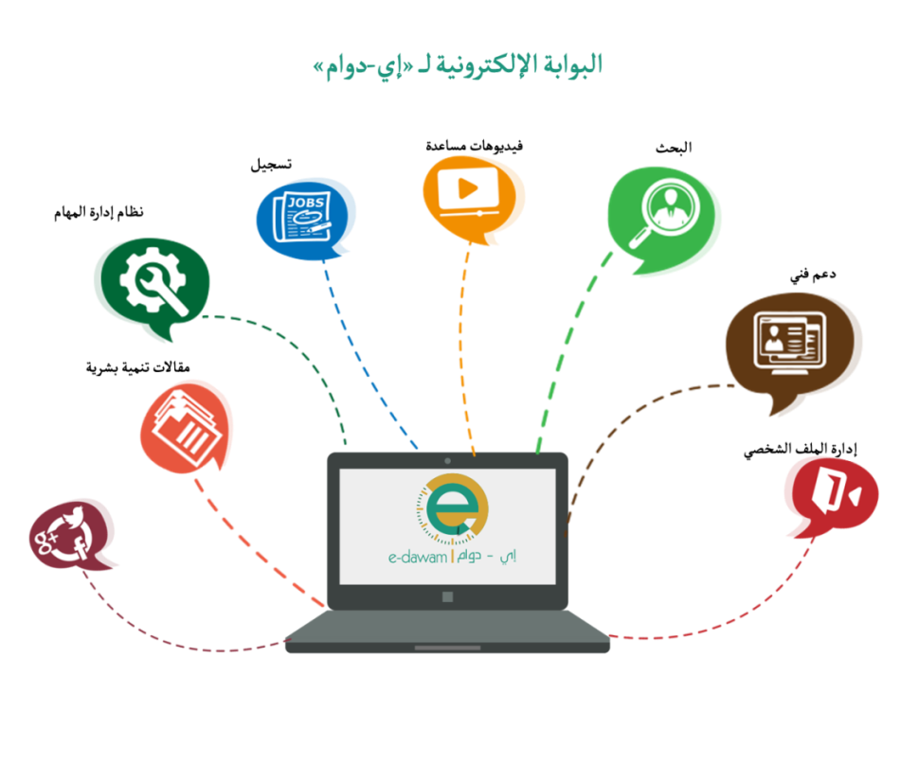

# توقيت تدشين البوابة:

تم تدشين بوابة إي دوام في إطار الفعاليات الخاصة بالملتقى الوطني الأول لتوظيف ذوي الاحتياجات الخاصة بالفترة من 12-14 رجب 1435هـ تحت رعاية صاحب السمو الملكي / خالد بن بندر بن عبد العزيز آل سعود، أمير منطقة الرياض.

# اعتماد مؤسسة هدف لمشروع إي- دوام:

تم بحمد الله توقيع اتفاقية اعتماد مشروع إي - دوام كمكتب توظيف بتاريخ 17 / 8 / 2014م بتصديق من سعادة الأستاذ/ إبراهيم بن فهد آل معيقل بصفته المدير العام لصندوق تنمية الموارد البشرية "هدف".

# رؤية إي دوام:

تسعى لتوطين حقيقي ومستمر لـ 10,000 وظيفة بأنحاء المملكة سنوياً خلال أول خمس سنوات من إطلاق المشروع .

# رسالة إي دوام:

أكبر نظام تقني للتوظيف وإدارة الأعمال لذوي الاحتياجات الخاصة وأسرهم بالمملكة العربية السعودية بحلول عملية إبداعية .

# من المستفيد من المشروع ؟

1.الباحثين الجادين عن العمل من ذوي الاحتياجات الخاصة بكافة تصنيفاتهم سواء : حركيا – سمعيا – بصريا بالإضافة الي أسرهم .

2.الشركات والمؤسسات التي تبحث عن كوادر وطنية متميزة .

3.المدراء الذين يسعون لنظام يساعد علي إدارة وتقييم الموظف بسهولة .

# بماذا تختلف إي دوام عن باقي مكاتب التوظيف الاخري ؟

* بوابة تفاعليه تخدم ذوي الاحتياجات الخاصة وأسرهم في الحصول على فرص عمل حقيقية.
* وسيلة فعالة لتجد الشركات العناصر والكوادر البشرية بطرق سهلة وبسيطة.
* ضمان حقوق الشركة والموظف الكترونيا من خلال برنامج ادارة المهام "إي تاسك".
* حلول مهنية جديدة لمعوقات البنية التحتية وإدارة العمل عن بعد.

# أهداف المشروع:

* مساندة وزارة العمل وصندوق تنمية الموارد البشرية في :
* خفض نسبة البطالة في المجتمع السعودي وخاصة بين "ذوي الاحتياجات الخاصة".
* القضاء على السعودة الوهمية وذلك بتوفير فرص عمل حقيقية.
* الحد من تجاوزات بعض الشركات والمؤسسات بتوفير متابعة مناسبة للموظف والشركة.
* زيادة نسبة السعودة في القطاع الخاص.
* خلق نظم وسياسات تقنية توفر قناة تواصل عن بعد تمكن الشركات من "متابعة موظفيها، مراقبة الأداء والإنتاج" مع خلق الحافز للتقييم وتحسين العمل.
* إيجاد المواءمة الصحيحة بين متطلبات أصحاب العمل وما لدى الباحثين عن العمل من مؤهلات وخبرات.
* ضمان حقوق كلاً من الموظف والشركة مع مراعاة تحري الدقة وحماية الخصوصية.

# برنامج متابعة المهام ((E-Task:

بوابة التوظيف إي دوام بوابة مدعمة بنظام تقني لمتابعة وإدارة المهام إلكترونياً عن بعد مما يوفر حلولاً لمعوقات بنية العمل التحتية لذوي الإعاقة .

**فكرته :**

يقدم برنامج "إي تاسك" الحلول العملية للتواصل الجيد بين الموظفين والشركات عن بعد وذلك من خلال آليات منظمة لمتابعة الأعمال من قبل الشركة والموظف عبر البرنامج . وتتضمن المتابعة إسناد المهام وتتبعها وتسليمها وإدارة العملية ككل عن بعد.

# أرقام واحصائيات:

## نسب زيارة الموقع الالكتروني:

يشير الاحصاء أدناه إلى معدلات الزيارة للموقع منذ اطلاق المشروع 12رجب 1435هـ وحتى يوم 20 رجب 1435هـ

**متوسط مدة الزيارة 8.05** - **صفحة او جلسة 6.11** - **263 زائر**

## المهتمين بالموقع الالكتروني:

يشير التقرير إلى أن الزيارات من زائرين جدد تقدر ب 110 زيارة في مقابل 92 زيارات من مستخدمين سبق أن دخلوا على الموقع من قبل وهي نسبة مقبولة .

|  |
| --- |
| إحصاءات تفاعل مواقع التواصل الإجتماعي خلال 4 شهور منذ إطلاق المشروع |
|  |
| |  |  |  |  | | --- | --- | --- | --- | |  | **متابعين** | **تغريدات** | **مشاهدات** | | **Facebook** | **228** | **ـــــــ** | **ـــــــ** | | **Twitter** | **309** | **296** | **ـــــــ** | | **Google +** | **11** | **ـــــــ** | **5525** | |